国际经济与贸易专业指导性培养方案

部 门：经济与管理学院
部门负责人：龚本刚
专业负责人：章秀琴
审 核：周晓宏
校 长：王绍武
制订日期：2022年9月
一、培养目标与基本要求
学校培养目标：培养德智体美劳全面发展，具有社会责任感、创新精神、创业意识和实践能力的高素质应用型人才。
专业培养目标：本专业培养德智体美劳全面发展，掌握国际贸易方面的理论知识、基本技能和基本方法，具有较强的创新能力和良好的综合素质，在外向型企业、金融机构、政府经济管理部门从事进出口贸易和管理工作的高素质应用型人才。
基本要求：
1、热爱社会主义祖国，拥护中国共产党的领导，树立正确的人生观、世界观和价值观，具有良好的思想品德、社会公德和职业道德。
2、掌握专业所需的基础科学理论知识，掌握本专业扎实的专业基础理论及必要的专业知识，具有本专业所必需的基本技能，具有良好的业务素养；必须达到本专业规定的总学分要求和各类学分要求。
3、掌握科学的思维方法，具有创新能力和较强实践能力，具有较强的终身学习能力、获取及处理信息能力。
4、具有良好的心理素质和适应能力，掌握科学锻炼身体的基本技能，受到必要的军事训练，达到国家规定的大学生体育重要健康和军事训练合格标准。
业务范围：
1、毕业生能在各级政府的对外经贸及招商管理部门、海关、外贸公司、外向型企业、金融机构和其他企事业单位从事实际业务、管理及研究策划工作。
2、在高等院校和科研机构从事教学、助理研究等工作。

二、专业方向
1、国际贸易实务 2、数字贸易
三、专业特色
本专业依托我校工程技术类教学资源，突出我校工科背景，将国际经济与贸易专业办成有异于文科性质的经济学专业。按照具备行业及相关岗位对人才知识、能力与素质结构的要求，在培养过程中既注重学生外语应用水平和外贸实务动手能力的培养，又适当拓宽学生对工业生产技术知识和外贸产品属性知识的感知。

四、学制：本科四年
修业年限：3-6年
授予学位：经济学学士

五、学分总体要求
规定毕业总学分：160 学分
其中通识教育平台：56.5学分，占35.3 %
学科基础教育平台：38学分，占23.8%
学科专业教育平台：24.5 学分，占15.3%
学科专业交叉教育平台：4学分，占2.5%
实践教育平台：37学分，占23.1%

六、主干学科、主要课程、主要实践教学环节
主干学科：国际贸易理论、国际贸易实务、跨境电子商务
主要课程：高等数学、英语口语、政治经济学、微观经济学、宏观经济学、计量经济学、国际贸易理论、国际贸易实务、商务英语、外贸英文函电、财政学、货币银行学、会计学、国际金融、跨境电子商务、毛泽东思想和中国特色社会主义理论体系概论、马克思主义基本原理概论
主要实践教学环节：专业生产实习、毕业设计（论文）、毕业实习、国际贸易实务课程设计、跨境电子商务课程设计、国际商务谈判实战模拟

七、课程配置流程图、专业教育内容与课程体系
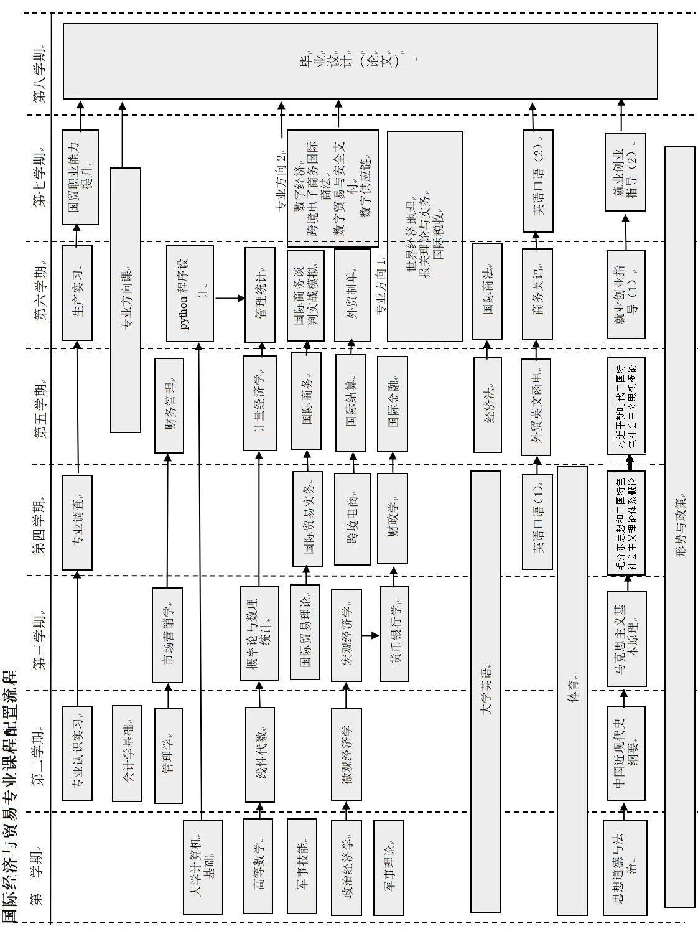

国际经济与贸易专业教育内容与课程体系

八、专业指导性培养计划表：见表一～表八。
表一、全学程时间安排总表
 | 第一学年 |  | 第二学年 |  | 第三学年 |  | 第四学年 |  | 合计
 | 第1学期 | 第2学期 | 第3学期 | 第4学期 | 第5学期 | 第6学期 | 第7学期 | 第8学期 | 合计
军事技能 | 2周 |  |  |  |  |  |  |  | 2周
入学教育 | 1周 |  |  |  |  |  |  |  | 1周
课堂教学 | 14周 | 17周 | 14周 | 14周 | 14周 | 12周 | 13周 |  | 102周
实践性教学环节 |  | 1周 | 4周 | 4周 | 4周 | 6周 | 5周 |  | 20周
毕业教育 |  |  |  |  |  |  |  | 1周 | 1周
毕业实习 |  |  |  |  |  |  |  | 3周 | 3周
毕业设计（论文） |  |  |  |  |  |  |  | 13周 | 13周
考试 | 2周 | 2周 | 2周 | 2周 | 2周 | 2周 | 2周 |  | 14周
全学程总周数 | 19周 | 20周 | 20周 | 20周 | 20周 | 20周 | 20周 | 17周 | 156周

表二、各教学环节学分学时分配表
类别 |  | 学分 | 占总学分比例(%) | 课内学时 | 占总学时比例(%)
必修课 | 通识教育平台（必修） | 48.5 | 30.6 | 804 | 29.4
必修课 | 学科基础教育平台（必修） | 18 | 10.9 | 284 | 10.4
必修课 | 学科专业教育平台（必修） | 16.5 | 10.3 | 248 | 9.1
必修课 | 学科专业交叉教育平台（必修） | 1 | 0.6 | 16 | 0.6
必修课 | 实践教育平台（必修） | 27 | 16.9 | 27周
必修课 | 小计 | 111 | 69.4 | 1352+27周 | 49.5
选修课 | 通识教育平台（选修） | 8 | 5.0 | 128 | 4.7
选修课 | 学科基础教育平台（选修） | 20 | 12.5 | 616 | 22.5
选修课 | 学科专业教育平台（选修） | 8 | 5.0 | 320 | 11.7
选修课 | 学科专业交叉教育平台（自选） | 3 | 1.9 | 48 | 1.8
选修课 | 实践教育平台（选修） | 10 | 6.3 | 18周
选修课 | 小计 | 49 | 30.6 | 1112+18周 | 40.7
总计 |  | 160 | 100 | 2464+35周 | 90.2

表三、实践教育平台课程

表四、指导性培养计划表（1）—总表
备注：根据学生个人兴趣爱好与发展，学科专业交叉平台课程（自选）可用学科专业平台课程（选修）替代。

表五、指导性培养计划表（2）—通识选修课计划表
通识选修课种类 | 修读学分 | 开出学期 | 学习形式
劳动教育类（理论+实践） | 2.0 | 每学期 | 网络学习或线下授课
创新创业类 | 2.0 | 每学期 | 网络学习或线下授课
心理健康类 | 1.0 | 每学期 | 网络学习或线下授课
人文素质修养类 | 1.0 | 每学期 | 网络学习或线下授课
美育类 | 2.0 | 每学期 | 网络学习或线下授课
注：1.学校每学期根据教学需要开设劳动教育类、创新创业类、心理健康类、人文素质修养类、工程伦理类、美育类等多类课程。
2.每位学生应修读不少于8学分,必须修读劳动教育类2学分（理论1学分、实践类1学分）、美育类2学分、创新创业类2学分、心理健康类1学分、人文素质修养类1学分。上述通识选修（必修类）课程须纳入毕业审核。
3.此表所列通识选修课种类仅供参考，以学校实际开设的通识选修课为准。

表六、指导性培养计划表（3）—学科基础教育平台课（选修部分）计划表

表七、指导性培养计划表（4）—学科专业教育平台课程（选修）计划表

表八、分学期安排专业指导性培养计划表

